Η ΙΣΤΟΡΙΑ ΤΗΣ ΠΥΡΟΣΒΕΣΤΙΚΗΣ

Η ιστορία του πυροσβεστικού σώματος είναι άγνωστη για τους περισσότερους ανθρώπους της χώρας μας. Στις 19 Δεκεμβρίου 1849 καταστράφηκε από πυρκαγιά το αρχοντικό της Δούκισσας της Πλακεντίας. Μια πυρκαγιά που κατέδειξε την αδυναμία του υφιστάμενου συστήματος πυρόσβεσης και απασχόλησε για καιρό τους αριστοκρατικούς κύκλους της τότε Αθηναϊκής κοινωνίας, με αποτέλεσμα ο τότε Υπουργός Στρατιωτικών Δημήτριος Καλλέργης, να συγκροτήσει ειδικό Στρατιωτικό Τμήμα αποκλειστικής πυροσβεστικής αποστολής.
Στις 28 Οκτωβρίου 1854 ιδρύθηκε ο Λόχος Πυροσβεστών με δύναμη 92 ανδρών, με έδρα του το κτίριο, στον περίβολο της Παλιάς Βουλής, εκεί όπου σήμερα είναι το κτίριο του Ο.Τ.Ε. στην οδό Σταδίου. Η δύναμη του Λόχου Πυροσβεστών για τις ανάγκες της τότε, μικρής Αθήνας ήταν αρκετή, πλην όμως διέθετε πρωτόγονα μέσα και δεν ήταν δυνατό να καλύψει μ΄ αυτά τις μεγάλες ανάγκες πυρόσβεσης.
Το 1861 καταργείται ο Λόχος και συγκροτείται ειδική Διλοχία Σκαπανέων και Πυροσβεστών, με προορισμό την εκτέλεση πυροσβεστικού έργου αλλά και διαφόρων έργων αρχιτεκτονικής και οδοποιίας. Στο Σώμα αυτό εναλλάσσονταν στα πυροσβεστικά καθήκοντα και αυτά των σκαπανέων, υπονομοποιών με αποτέλεσμα να μην υπάρχει εξειδίκευση σε πυροσβεστικές επιχειρήσεις. Με τη Διλοχία Σκαπανέων και Πυροσβεστών συνέπρατταν, σε περίπτωση πυρκαγιάς οι Διοικητικές Αρχές, το Φρουραρχείο και η Χωροφυλακή. Η Διλοχία αντιμετώπισε με επιτυχία τις πυρκαγιές στην Αθήνα, μέχρι την παραμονή των Χριστουγέννων του 1909 όπου μια μεγάλη και ανεξέλεγκτη πυρκαγιά καταστρέφει τα Ανάκτορα φανερώνοντας την αδυναμία και την ανεπάρκεια των μέσων που διέθετε για να την αντιμετωπίσει.

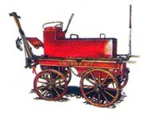
Πυροσβεστική Αντλία του 1897

Ένα ακόμη θέμα άγνωστο στους περισσότερους είναι οι πρώτες στολές των πυροσβεστών αλλά και τα οχήματά τους.

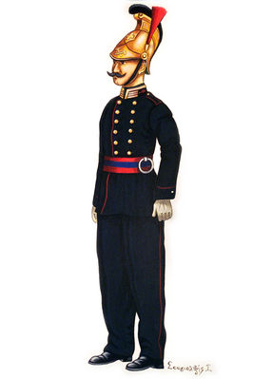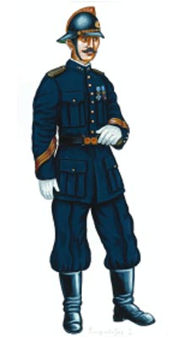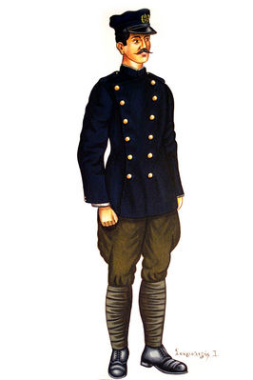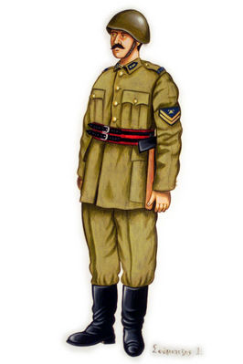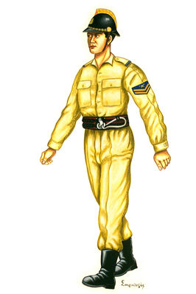
Λόχος Υποδιοικητής Έφεδρος Πυροσβέστης Πυροσβέστης Υπαρχιπυροσβέστης
Πυροσβεστών 1854 Β΄Τάξης1930-1937 Πυρ/κου Σταθμού Α΄Τάξης 1960-1970
Κορυτσάς 1940-1941 1948- 1957

Πυροσβεστικά οχήματα

Δυστυχώς όμως το επάγγελμα αυτό είναι πολύ επικίνδυνο και έχει στοιχήσει την ζωή πολλών ανθρώπων. Συνοψίζοντας αυτό το θέμα είναι πολύ ενδιαφέρον και έχει πολλές πτυχές.

Πηγές:
https://www.fireservice.gr/el_GR/diadrome-sto-chrono ,
https://www.fireservice.gr/el/pyrosbestikes-stoles ,
Εγκυκλοπαίδεια ΔΟΜΗ

